 | Department of Digital Business  Journal of Artificial Intelligence and Digital Business (RIGGS)  Homepage: https://journal.ilmudata.co.id/index.php/RIGGS  Vol. 5 No. 2 (2026) pp: 17781-17789  P-ISSN: 2963-9298, e-ISSN: 2963-914X

Kualitas Produk dan Pelayanan terhadap Kepuasan Pelanggan PT Citra Mandiri Abadi Jaya
Yudistira, Suryadi Marthadinata
Universitas Pamulang, Tangerang Selatan, Banten, Indonesia
tira15des@gmail.com, dosen01196@unpam.ac.id
Abstrak
Penelitian ini menguji pengaruh kualitas produk dan kualitas pelayanan terhadap kepuasan pelanggan pada PT Citra Mandiri Abadi Jaya Penelitian sebelumnya menunjukkan bahwa kualitas pelayanan dapat meningkatkan kepuasan pelanggan. Studi lain menemukan bahwa kualitas produk dan pelayanan secara bersama-sama berperan dalam membentuk loyalitas melalui kepuasan konsumen . Kualitas produk juga berkaitan dengan keputusan pembelian dan persepsi nilai,. Penelitian menggunakan pendekatan kuantitatif asosiatif. Data dikumpulkan melalui kuesioner kepada 97 pelanggan yang ditentukan dengan rumus Rao Purba. Analisis dilakukan menggunakan SPSS 25 melalui uji validitas, reliabilitas, asumsi klasik, regresi linear berganda, uji t, uji F, dan koefisien determinasi. Kualitas produk diukur melalui sembilan dimensi, yaitu bentuk, fitur, kinerja, kesesuaian, ketahanan, keandalan, kemudahan perbaikan, gaya, dan desain. Kualitas pelayanan diukur melalui keandalan, daya tanggap, jaminan, empati, dan bukti fisik. Kepuasan pelanggan diukur melalui kesesuaian harapan, minat membeli kembali, dan kesediaan merekomendasikan. Instrumen Hasil penelitian menunjukkan bahwa kualitas produk berpengaruh positif dan signifikan terhadap kepuasan pelanggan dengan t hitung 4,723 dan signifikansi 0,000. Kualitas pelayanan juga berpengaruh positif dan signifikan dengan t hitung 2,719 dan signifikansi 0,008. Secara simultan, kedua variabel berpengaruh signifikan dengan F hitung 22,945 dan signifikansi 0,000. Nilai R Square sebesar 0,328 menunjukkan bahwa kualitas produk dan pelayanan menjelaskan 32,8% variasi kepuasan pelanggan. Kualitas produk memiliki pengaruh relatif lebih kuat. Perusahaan perlu memprioritaskan daya tahan dan kemudahan perbaikan produk, kecepatan respons pegawai, serta kesesuaian produk dengan harapan pelanggan.
Kata kunci: Kualitas Produk, Kualitas Pelayanan, Kepuasan Pelanggan, Regresi Linear
- Latar Belakang
Perkembangan bisnis saat ini mulai bertumbuh pesat seperti halnya bisnis yang bergerak dibidang ritel, banyaknya persaingan dalam dunia bisnis ini membuat perkembangan yang serba cepat di bidang ritel. Persaingan bukan hanya mengenai seberapa tinggi produktivitas perusahaan dan seberapa rendahnya tingkat harga produk, namun lebih pada kualitas produk dan kualitas pelayanan. Dalam menghadapi persaingan tersebut, dunia usaha dituntut untuk mampu menghadapkan perubahan, dan faktor utama yang menentukan kinerja suatu perusahaan adalah kualitas barang yang dihasilkan. Produk yang berkualitas adalah produk yang sesuai dengan apa yang diinginkan oleh setiap konsumen, oleh karena itu perusahaan perlu mengenal konsumen atau pelanggannya untuk mengetahui kebutuhan yang diinginkan. Dalam perkembangan dunia bisnis, konsumen menjadi faktor kunci penentu atas keberhasilan atau kegagalandalam memasarkan produknya. Perusahaan harus mampu mengenali secara dini apa yang menjadi kebutuhan dan harapan konsumen.
Kualitas produk menjadi salah satu kunci persaingan diantara pelaku usaha lainnya yang ditawarkan kepada konsumen. Konsumen selalu ingin mendapatkan produk yang berkualitas sesuai dengan harga yang dibayar, walaupun terdapat sebagian konsumen yang berpendapat bahwa, produk yang mahal adalah produk yang berkualitas. Jika hal itu dapat dilaksanakan oleh perusahaan, maka perusahaan tersebut akan dapat tetap memuaskan para konsumen dan dapat menambah jumlah konsumen. Menurut Kotler dan Keller dalam Ambarwati, R (2020) kualitas produk adalah ciri dan karakteristik suatu barang atau jasa yang berpengaruh pada kemampuannya untuk memuaskan kebutuhan yang dinyatakan atau tersirat. Untuk mencapai kualitas produk yang diinginkan maka diperlukan suatu standarisasi kualitas. Menurut Maryati (2022), Kualitas produk merupakan suatu totalitas yang memiliki karakteristik dari produk atau jasa yang dapat menunjukkan sebuah ukuran yang melihat seberapa tinggi tingkat kepercayaan konsumen terhadap
produk atau jasa yang mereka gunakan serta berapa lama kepercayaan itu dapat bertahan. Kualitas produk menjadi hal penting yang harus diusahakan oleh setiap perusahaan apabila menginginkan produk yang dihasilkan dapat bersaing dipasar. Adanya hubungan timbal balik antara perusahaan dengan konsumen akan memberikan peluang untuk mengetahui apa yang menjadi kebutuhan dan harapan yang ada pada persepsi konsumen. Maka, perusahaan penyedia produk dapat memberikan kinerja yang baik untuk mencapai kepuasan konsumen melalui cara memaksimalkan pengalaman yang menyenangkan dan meminimalisir pengalaman yang kurang menyenangkan konsumen dalam membeli produk.
Kualitas pelayanan bisa diartikan menjadi taraf kepuasan konsumen. Dimana hal tersebut diperoleh dengan cara membandingkan pelayanan satu dengan pelayanan lain yang homogen, sebagai akibatnya konsumen bisa mengetahui perbandingan tingkat kualitas pelayanan antara perusahaan A dan B. Kualitas pelayanan merupakan tingkat kinerja pelayanan dan segala atributnya benar-benar disajikan sesuai dengan harapan konsumen dan menjadi tanggung jawab penyedia, A.T Lestari dan K Iskandar (2021). Kualitas pelayanan disebut baik apabila pelayanan yang diberikan sinkron menggunakan yang diharapkan konsumen, sementara bila melebihi apa yang diperlukan konsumen maka dapat dikatakan pelayanan sangat memuaskan.
Persaingan usaha menuntut perusahaan menjaga kepuasan pelanggan secara konsisten. Pelanggan tidak hanya menilai harga, tetapi juga menilai kemampuan produk dalam memenuhi kebutuhan serta kualitas interaksi selama proses pembelian. Manajemen pemasaran menempatkan penciptaan nilai pelanggan sebagai dasar untuk mempertahankan hubungan jangka panjang. Kualitas produk memberi manfaat fungsional, sedangkan kualitas pelayanan membentuk rasa aman, kenyamanan, dan kepercayaan selama transaksi.
PT Citra Mandiri Abadi Jaya bergerak pada bidang furniture dan alat tulis kantor. Perusahaan mencatat kenaikan transaksi dari 2.150 pada 2021 menjadi 3.420 pada 2025. Pertumbuhan tersebut belum sepenuhnya diikuti oleh penurunan keluhan. Keluhan produk rusak meningkat dari 15 menjadi 27 kasus. Keluhan keterlambatan pengiriman meningkat dari 12 menjadi 31 kasus. Data ini menunjukkan bahwa peningkatan volume transaksi perlu diimbangi dengan pengendalian mutu produk dan pelayanan yang lebih terukur.
Tabel 1. Perkembangan Transaksi dan Keluhan Pelanggan 2021-2025
Indikator | 2021 | 2022 | 2023 | 2024 | 2025
Total transaksi | 2.150 | 2.430 | 2.780 | 3.050 | 3.420
Produk rusak | 15 | 18 | 22 | 19 | 27
Keterlambatan pengiriman | 12 | 17 | 24 | 23 | 31
Pelayanan karyawan | 8 | 11 | 14 | 15 | 16
Administrasi | 10 | 12 | 13 | 12 | 11
Persentase keluhan | 2,09% | 2,38% | 2,63% | 2,26% | 2,48%
Sumber: Data internal PT Citra Mandiri Abadi Jaya, 2025.
Tabel 2. Target dan Realisasi Penjualan 2021-2025
Tahun | Target | Realisasi | Capaian | Keterangan
2021 | 2.500 | 2.150 | 86,0% | Target belum tercapai
2022 | 2.700 | 2.430 | 90,0% | Meningkat
2023 | 3.000 | 2.780 | 92,7% | Meningkat signifikan
2024 | 3.200 | 3.050 | 95,3% | Mendekati target
2025 | 3.500 | 3.420 | 97,7% | Hampir tercapai
Sumber: Data internal PT Citra Mandiri Abadi Jaya, 2025.
Persentase keluhan bergerak dari 2,09% pada 2021, mencapai 2,63% pada 2023, lalu turun menjadi 2,48% pada 2025. Penurunan relatif ini menunjukkan perbaikan pengendalian operasional, tetapi jumlah keluhan absolut tetap meningkat. Masalah utama berada pada kerusakan produk dan keterlambatan pengiriman. Kondisi tersebut dapat mengurangi kesesuaian antara harapan dan pengalaman pelanggan, terutama ketika perusahaan melayani transaksi yang semakin besar.
Kotler dan Armstrong (2014) menyatakan bahwa kualitas produk adalah kemampuan suatu produk untuk melakukan fungsinya, termasuk ketahanan, keandalan, kesesuaian dengan spesifikasi, dan kemudahan penggunaannya. Kualitas produk yang baik akan memenuhi atau bahkan melebihi harapan konsumen, yang pada akhirnya berkontribusi terhadap kepuasan pelanggan dan loyalitas terhadap merek tersebut.
Indikator kualitas produk menurut Tjiptono dan Chandra (2012) yaitu sebagai berikut:a.Kehandalan (reliabilitas), yaitu probabilitas bahwa produk akan mengalami kegagalan atau kerusakan dalam jangka waktu tertentu. Semakin kecil kemungkinan kerusakan, semakin handal produk tersebut.,.Kesesuaian (conformance), yaitu tingkat kesesuaian produk dengan standar tertentu.,.Daya tahan (durability), yaitu jumlah waktu yang dihabiskan untuk menggunakan produk sebelum diganti. Daya tahan produk meningkat dengan frekuensi pemakaian normal yang dimungkinkan,.Estetika (aesthetics), terkait dengan penampilan produk yang dapat dinilai melalui sensasi panca indera seperti rasa, aroma, dan suara.
Kualitas PelayananMalik (2012) Kualitas pelayanan yaitupersepsi pelanggan tentang apa yang diberikan perusahaan kepada mereka secara keseluruhan. Dalam hal ini, "pelayanan" mengacu pada jasa atau layanan yang diberikan oleh penyedia jasa, yang mencakup kemudahan, kecepatan, kualitas hubungan, kemampuan, dan keramahtamahan yang ditujukan untuk memenuhi kebutuhan dan harapan konsumen. Pelayanan yang baik akan menciptakan pengalaman positif bagi pelanggan, sehingga dapat meningkatkan kepuasan mereka. Perbandingan antara persepsi pelanggan terhadap layanan yang nyata-nyata mereka terima dan layanan yang sebenarnya mereka harapkan dapat digunakan sebagai indikator untuk menilai kualitas layanan. Jika layanan yang diterima sesuai atau melebihi harapan, maka kualitas layanan dianggap baik. Sebaliknya, jika layanan yang diterima tidak memenuhi harapan, maka kualitas layanan perlu ditingkatkan untuk mencapai kepuasan pelanggan yang optimal.
Indikator kualitas pelayanan menurut Tjiptono dan Chandra (2012)a.Reliability, yaitukemampuan untuk menyediakan layanan yang dijanjikan dengan cepat, tepat, dan memuaskan.
Responsivness, yaitu motivasi dan keinginan karyawan dalammembantu pelanggan dan memberikan layanan responsif. Assuranceyang mencakup pengetahuan, kemampuan, kesopanan, dan sifat yang dapat diandalkan yang dimiliki oleh karyawan yang tidak mengalami bahaya fisik.Emphty, meliputi perhatian pribadi, mudahmenjalin hubungan, komunikasi efektif, dan memenuhi kebutuhan unik pelanggan.Tengiblesmerupakan bukti fisik yang mencakup fasilitas fisik, peralatan, staf, dan sarana komunikasi
Penelitian sebelumnya menunjukkan bahwa kualitas pelayanan dapat meningkatkan kepuasan pelanggan. Studi lain menemukan bahwa kualitas produk dan pelayanan secara bersama-sama berperan dalam membentuk loyalitas melalui kepuasan konsumen . Kualitas produk juga berkaitan dengan keputusan pembelian dan persepsi nilai, sedangkan inovasi dan pelayanan memperkuat keputusan pelanggan . Namun, bukti pada perusahaan furniture dan alat tulis kantor dengan pola keluhan operasional yang spesifik masih terbatas. Penelitian ini bertujuan menguji pengaruh kualitas produk dan kualitas pelayanan terhadap kepuasan pelanggan, baik secara parsial maupun simultan.
- Metode Penelitian
Penelitian menggunakan desain kuantitatif asosiatif untuk menjelaskan hubungan sebab-akibat antara kualitas produk, kualitas pelayanan, dan kepuasan pelanggan. Pendekatan kuantitatif dipilih karena data diperoleh melalui instrumen terstruktur dan diuji secara statistik . Penelitian dilaksanakan pada PT Citra Mandiri Abadi Jaya pada 2025.
Populasi penelitian mencakup seluruh pelanggan yang pernah membeli produk atau menggunakan jasa perusahaan. Jumlah populasi tidak diketahui secara pasti. Ukuran sampel dihitung menggunakan rumus Rao Purba pada tingkat kepercayaan 95% dan margin of error 10%, sehingga diperoleh 96,04 dan dibulatkan menjadi 97 responden. Pengumpulan data dilakukan melalui observasi, studi literatur, dan kuesioner skala Likert lima tingkat. Pemilihan instrumen dan skala mengikuti prinsip pengukuran penelitian manajemen yang menekankan kejelasan indikator dan konsistensi skor .
Kualitas produk diukur melalui sembilan dimensi, yaitu bentuk, fitur, kinerja, kesesuaian, ketahanan, keandalan, kemudahan perbaikan, gaya, dan desain. Kualitas pelayanan diukur melalui keandalan, daya tanggap, jaminan, empati, dan bukti fisik. Kepuasan pelanggan diukur melalui kesesuaian harapan, minat membeli kembali, dan kesediaan merekomendasikan. Instrumen terdiri atas 18 pernyataan kualitas produk, 10 pernyataan kualitas pelayanan, dan 6 pernyataan kepuasan pelanggan.
Tabel 3. Operasional Variabel Penelitian
Variabel | Indikator Utama | Jumlah Item
Kualitas produk (X1) | Bentuk, fitur, kinerja, kesesuaian, ketahanan, keandalan, perbaikan, gaya, desain | 18
Kualitas pelayanan (X2) | Keandalan, daya tanggap, jaminan, empati, bukti fisik | 10
Kepuasan pelanggan (Y) | Kesesuaian harapan, minat kembali, rekomendasi | 6
Sumber: Instrumen penelitian, diolah penulis (2026).
Analisis data menggunakan SPSS versi 25. Tahapan analisis meliputi uji validitas, uji reliabilitas dengan Cronbach Alpha, analisis deskriptif, uji normalitas Kolmogorov-Smirnov, uji multikolinearitas, uji heteroskedastisitas Glejser, regresi linear berganda, uji t, uji F, korelasi, dan koefisien determinasi. Hipotesis diterima apabila nilai signifikansi lebih kecil dari 0,05. Prosedur tersebut mendukung pengujian yang sistematis dan dapat direplikasi .
- Hasil dan Diskusi
3.1. Karakteristik Responden dan Hasil Deskriptif
Responden terdiri atas 46 laki-laki dan 51 perempuan. Kelompok pekerjaan terbesar adalah karyawan swasta sebanyak 27 orang, diikuti wiraswasta 25 orang, PNS 18 orang, pelajar atau mahasiswa 16 orang, dan pekerjaan lain 11 orang. Sebanyak 42 responden telah membeli dua sampai tiga kali, 38 responden baru membeli satu kali, dan 17 responden telah membeli lebih dari tiga kali. Komposisi ini menunjukkan bahwa data mencakup pelanggan baru dan pelanggan yang telah melakukan pembelian ulang.
Tabel 4. Karakteristik Responden
Karakteristik | Kategori | Jumlah | Persentase
Jenis kelamin | Laki-laki | 46 | 47%
Jenis kelamin | Perempuan | 51 | 53%
Pekerjaan | Pelajar/Mahasiswa | 16 | 16%
Pekerjaan | Karyawan swasta | 27 | 28%
Pekerjaan | Wiraswasta | 25 | 26%
Pekerjaan | PNS | 18 | 19%
Pekerjaan | Lain-lain | 11 | 11%
Frekuensi pembelian | 1 kali | 38 | 39%
Frekuensi pembelian | 2-3 kali | 42 | 43%
Frekuensi pembelian | Lebih dari 3 kali | 17 | 18%
Sumber: Hasil pengolahan kuesioner, 2026.
Rata-rata kualitas produk mencapai 4,14 dan masuk kategori baik. Nilai tertinggi terdapat pada pernyataan kinerja produk sesuai harapan dengan skor 4,48. Nilai terendah terdapat pada kemudahan produk untuk diperbaiki dengan skor 3,34. Rata-rata kualitas pelayanan mencapai 4,07. Nilai terendah terdapat pada kecepatan karyawan membantu pelanggan dengan skor 3,38. Kepuasan pelanggan memperoleh rata-rata 3,94. Nilai terendah terdapat pada kesesuaian produk yang diterima dengan harapan pelanggan dengan skor 3,28.
Tabel 5. Ringkasan Hasil Deskriptif
Variabel | Rata-rata | Kategori | Indikator Terendah
Kualitas produk | 4,14 | Baik | Produk mudah diperbaiki, 3,34
Kualitas pelayanan | 4,07 | Baik | Karyawan cepat membantu, 3,38
Kepuasan pelanggan | 3,94 | Baik | Produk sesuai harapan, 3,28
Sumber: Hasil pengolahan kuesioner, 2026.
3.2. Uji Instrumen dan Asumsi Klasik
Seluruh item memiliki nilai r hitung lebih besar dari r tabel 0,1996 sehingga dinyatakan valid. Nilai Cronbach Alpha kualitas produk sebesar 0,889, kualitas pelayanan sebesar 0,854, dan kepuasan pelanggan sebesar 0,772. Ketiga nilai tersebut melebihi batas 0,60, sehingga instrumen dinyatakan reliabel.
Uji normalitas menghasilkan Asymp. Sig. 0,098, lebih besar dari 0,05. Residual berdistribusi normal. Nilai tolerance kualitas produk dan kualitas pelayanan masing-masing 0,858 dengan VIF 1,165, sehingga model tidak mengalami multikolinearitas. Uji Glejser menghasilkan signifikansi 0,125 untuk kualitas produk dan 0,216 untuk kualitas pelayanan. Kedua nilai melebihi 0,05, sehingga tidak ditemukan heteroskedastisitas.
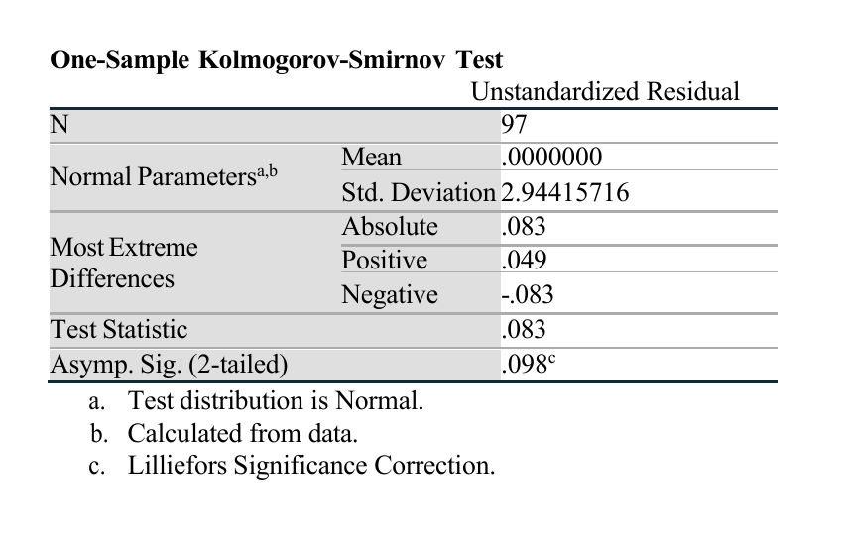
Gambar 1. Output SPSS Uji Normalitas
Sumber: Output SPSS 25, data diolah penulis (2026).
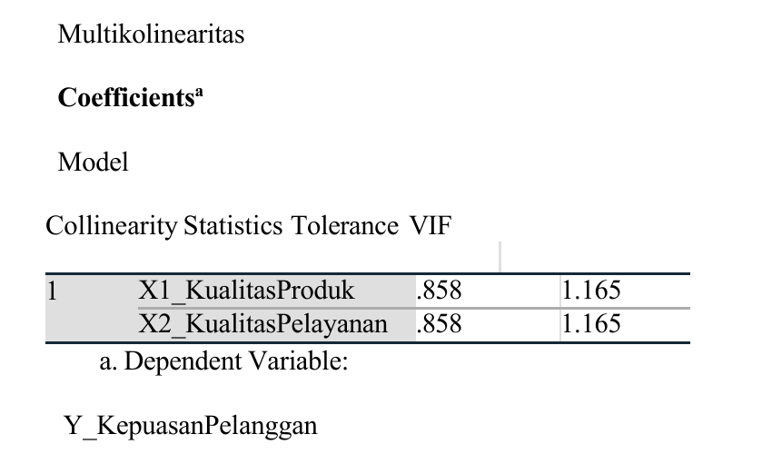
Gambar 2. Output SPSS Uji Multikolinearitas
Sumber: Output SPSS 25, data diolah penulis (2026).
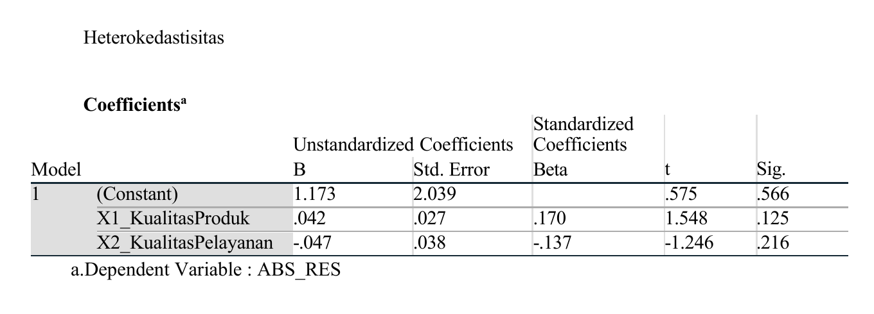
Gambar 3. Output SPSS Uji Heteroskedastisitas
Sumber: Output SPSS 25, data diolah penulis (2026).
3.3. Regresi Linear Berganda dan Uji Parsial
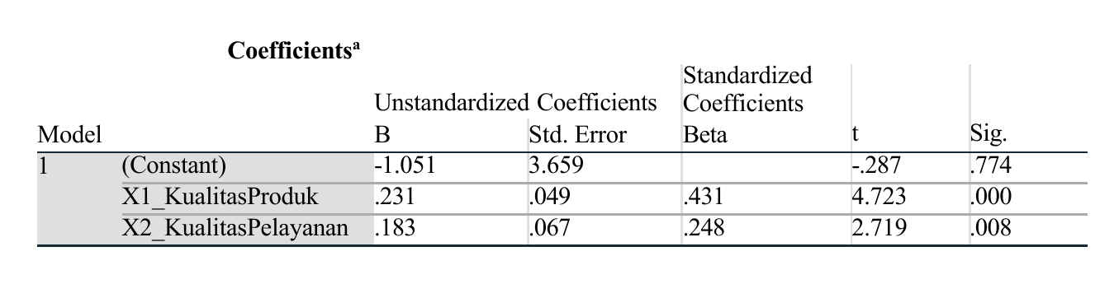
Gambar 4. Output SPSS Regresi Linear Berganda dan Uji t
Sumber: Output SPSS 25, data diolah penulis (2026).
Persamaan regresi yang diperoleh adalah Y = -1,051 + 0,231X1 + 0,183X2. Koefisien kualitas produk sebesar 0,231 menunjukkan bahwa peningkatan satu satuan kualitas produk meningkatkan kepuasan pelanggan sebesar 0,231 satuan ketika kualitas pelayanan tetap. Koefisien kualitas pelayanan sebesar 0,183 menunjukkan peningkatan kepuasan sebesar 0,183 satuan ketika kualitas produk tetap. Kedua koefisien bernilai positif.
Kualitas produk menghasilkan t hitung 4,723, lebih besar dari t tabel 1,985, dengan signifikansi 0,000. Kualitas pelayanan menghasilkan t hitung 2,719 dengan signifikansi 0,008. Kedua hipotesis parsial diterima. Nilai beta terstandarisasi kualitas produk sebesar 0,431, lebih tinggi daripada kualitas pelayanan sebesar 0,248. Hasil ini menunjukkan bahwa kualitas produk memiliki pengaruh relatif lebih kuat terhadap kepuasan pelanggan.
3.4. Koefisien Determinasi dan Uji Simultan
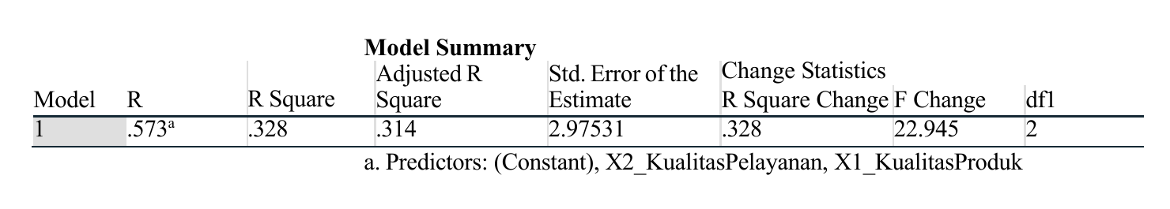
Gambar 5. Output SPSS Koefisien Determinasi
Sumber: Output SPSS 25, data diolah penulis (2026).
Nilai korelasi simultan sebesar 0,573 menunjukkan hubungan positif dengan kekuatan sedang. Nilai R Square sebesar 0,328 berarti kualitas produk dan kualitas pelayanan menjelaskan 32,8% variasi kepuasan pelanggan. Sisanya sebesar 67,2% berkaitan dengan faktor lain di luar model, seperti harga, ketepatan pengiriman, citra perusahaan, dan pengalaman purnajual yang tidak diuji dalam penelitian ini.
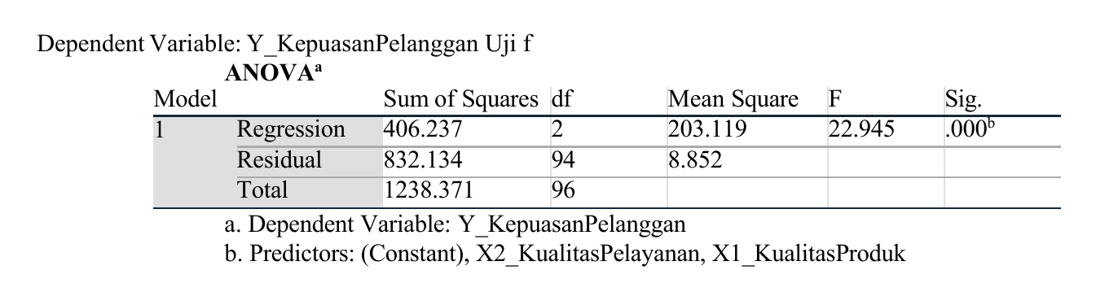
Gambar 6. Output SPSS Uji F Simultan
Sumber: Output SPSS 25, data diolah penulis (2026).
Uji F menghasilkan F hitung 22,945, lebih besar dari F tabel 3,16, dengan signifikansi 0,000. Kualitas produk dan kualitas pelayanan secara simultan berpengaruh positif dan signifikan terhadap kepuasan pelanggan. Hasil tersebut menegaskan bahwa peningkatan produk tanpa dukungan pelayanan belum cukup. Perusahaan perlu mengelola kedua aspek secara terpadu agar pelanggan menerima nilai fungsional sekaligus pengalaman layanan yang konsisten.
Tabel 6. Ringkasan Pengujian Hipotesis
Hipotesis | Statistik | Nilai | Sig. | Keputusan
X1 terhadap Y | t | 4,723 | 0,000 | Diterima
X2 terhadap Y | t | 2,719 | 0,008 | Diterima
X1 dan X2 terhadap Y | F | 22,945 | 0,000 | Diterima
Sumber: Output SPSS 25, data diolah penulis (2026).
3.5. Diskusi
Pengaruh kualitas produk yang lebih kuat menunjukkan bahwa pelanggan menempatkan fungsi, ketahanan, kesesuaian, dan kemudahan perbaikan sebagai dasar utama kepuasan. Temuan ini sejalan dengan penelitian yang menempatkan kualitas produk sebagai penentu keputusan dan evaluasi pelanggan. Nilai rendah pada kemudahan perbaikan memperlihatkan kesenjangan pada layanan purnajual. Perusahaan perlu menyediakan prosedur servis yang jelas, ketersediaan suku cadang, dan informasi masa perbaikan yang pasti.
Kualitas pelayanan juga berpengaruh signifikan. Temuan ini mendukung hasil penelitian pada layanan transportasi dan distribusi yang menunjukkan bahwa keandalan, daya tanggap, jaminan, empati, dan bukti fisik dapat meningkatkan kepuasan. Indikator responsivitas memperoleh skor terendah. Oleh karena itu, perusahaan perlu menetapkan standar waktu respons, memperjelas penanggung jawab keluhan, dan melakukan evaluasi layanan secara berkala.
Pengaruh simultan kedua variabel mendukung temuan bahwa kualitas produk dan pelayanan dapat memperkuat loyalitas melalui kepuasan. Namun, kemampuan model sebesar 32,8% menunjukkan bahwa kepuasan pelanggan bersifat multidimensional. Perusahaan perlu mengintegrasikan peningkatan mutu, pelayanan, pengiriman, harga, dan komunikasi pelanggan. Kajian manajemen menekankan bahwa koordinasi fungsi dan evaluasi berkelanjutan membantu organisasi mempertahankan kinerja.
Penelitian ini bertujuan mengevaluasi pengaruh aspek-aspek kualitas, meliputi produk dan layanan, terhadap tingkat kepuasan pelanggan PT Citra Mandiri Abadi Jaya Analisis dilakukan baik secara terpisah maupun terpadu untuk memperoleh pemahaman komprehensif. Berikut adalah sintesis temuan-temuan kunci dari studi ini: Penelitian mengkaji korelasi antara kualitas produk dan kepuasan konsumen. Hasil analisis statistik menunjukkan nilai thitung sebesar 4,825 untuk variabel kualitas produk (X1), melampaui nilai ttabel 1,661. Tingkat signifikansi 0,000 yang tercatat berada di bawah ambang batas 0,05. Interpretasi dari data ini mengindikasikan adanya hubungan kausal yang substansial antara mutu produk dan tingkat kepuasan konsumen. Variabel kualitas layanan juga diteliti dampaknya terhadap kepuasan konsumen. Analisis menghasilkan nilai thitung 2,093 untuk variabel kualitas pelayanan (X2), yang juga melebihi t tabel 1,661. Dengan tingkat signifikansi 0,039 yang kurang dari 0,05, dapat diambil kesimpulan bahwa aspek kualitas pelayanan memiliki pengaruh yang signifikan terhadap kepuasan konsumen secara independen.Evaluasi dilakukan untuk menilai efek gabungan dari kedua variabel tersebut. Uji statistik menghasilkan nilai Fhitung sebesar 64,591, jauh melampaui Ftabel 3,095. Tingkat signifikansi 0,000 yang diperoleh berada di bawah threshold 0,05. Temuan ini mengarah pada konklusi bahwa kombinasi kualitas produk dan kualitas pelayanan secara simultan memberikan dampak positif yang signifikan terhadap tingkat kepuasan konsumen PT Citra Mandiri Abadi Jaya.
- Kesimpulan
Kualitas produk berpengaruh positif dan signifikan terhadap kepuasan pelanggan dengan t hitung 4,723 dan signifikansi 0,000. Kualitas pelayanan juga berpengaruh positif dan signifikan dengan t hitung 2,719 dan signifikansi 0,008. Secara simultan, kualitas produk dan kualitas pelayanan berpengaruh signifikan dengan F hitung 22,945 dan signifikansi 0,000. Model menjelaskan 32,8% variasi kepuasan pelanggan. Kualitas produk memberikan pengaruh relatif lebih kuat daripada kualitas pelayanan. PT Citra Mandiri Abadi Jaya perlu memprioritaskan peningkatan ketahanan dan kemudahan perbaikan produk, mempercepat respons pegawai, serta memastikan produk yang diterima sesuai dengan harapan pelanggan. Penelitian selanjutnya dapat menambahkan variabel harga, ketepatan pengiriman, citra perusahaan, dan loyalitas pelanggan serta menggunakan sampel yang lebih luas agar kemampuan penjelasan model meningkat. Pengaruh Kualitas Produk terhadap Kepuasan Konsumen (Variabel X1) Dengan Regresi Linier Sederhana Y = 13,670 + 0,683X1, koefisien korelasi 0,749, menunjukkan hubungan yang kuat antara kualitas produk dan kepuasan konsumen, nilai thitung sebesar 4,825 lebih besar dari ttabel 1,661 dengan tingkat signifikansi 0,000 (kurang dari 0,05). Ini berarti hipotesis nol (H0) ditolak dan hipotesis alternatif (H1) diterima. Jadi, terdapat pengaruh signifikan dari kualitas produk terhadap kepuasan konsumen di PT Citra Mandiri Abadi Jaya. Pengaruh Kualitas Pelayanan terhadap Kepuasan Konsumen (Variabel X2)Dengan Regresi Linier Sederhana Y = 16,508 + 0,619X2, koefisien korelasi 0,737, menunjukkan hubungan yang kuat antara kualitas pelayanan dan kepuasan konsumen, nilai thitung sebesar 2,093 lebih besar dari ttabel 1,661 dengan tingkat signifikansi 0,039 (kurang dari 0,05). Ini berarti hipotesis nol (H0) ditolak dan hipotesis alternatif (H2) diterima. Jadi, terdapat pengaruh signifikan dari kualitas pelayanan terhadap kepuasan konsumen di PT Citra Mandiri Abadi Jaya. Pengaruh Kualitas Produk dan Kualitas Pelayanan terhadap Kepuasan Konsumen. Dengan Regresi Linier Berganda Y = 12,083 + 0,505X1 + 0,216X2 dengan koefisien korelasi 0,763, menunjukkan hubungan yang kuat antara kedua variabel (kualitas produk dankualitas pelayanan) dengan kepuasan konsumen, nilai determinasi 0,572 atau 57,2%, menunjukkan bahwa 57,2% variasi kepuasan konsumen dapat dijelaskan oleh kedua variabel ini, sedangkan sisanya 42,8% disebabkan oleh faktor-faktor lain, nilai Fhitung sebesar 64,591 lebih besar dari Ftabel 3,095 dengan tingkat signifikansi 0,000 (kurang dari 0,05). Ini berarti hipotesis nol (H0) ditolak dan hipotesis alternatif (H3) diterima. Jadi, terdapat pengaruh signifikan dari kualitas produk dan kualitas pelayanan terhadap kepuasan konsumen di PT Citra Mandiri Abadi Jaya.
Referensi
[1] Ardiansyah, Risnita, dan M. S. Jailani, “Teknik Pengumpulan Data dan Instrumen Penelitian Ilmiah Pendidikan pada Pendekatan Kualitatif dan Kuantitatif,” Jurnal IHSAN: Jurnal Pendidikan Islam, vol. 1, no. 2, pp. 1-9, 2023, doi: 10.61104/ihsan.v1i2.57.
[2] K. Huda, T. Al Abdoe, L. A. Sari, dan A. Wantika, “Studi Literatur Penerapan Konsep dan Peran Manajemen pada Organisasi,” Metta: Jurnal Ilmu Multidisiplin, vol. 4, no. 2, pp. 80-91, 2024, doi: 10.37329/metta.v4i2.3375.
[3] C. H. Yusuf, N. Husainah, dan N. Nizamuddin, Teori Manajemen. Yayasan Pendidikan Cendekia Muslim, 2023.
[4] U. C. Das, Management Concepts and Practices. Excel Books Private Limited, 2019.
[5] B. Alma, Manajemen Pemasaran dan Pemasaran Jasa. Bandung: Alfabeta, 2014.
[6] P. Maskhuliah, N. B. A. Rimosan, I. Maimanah, D. Prawati, N. Rahmadani, dan M. M. K. Nisa, “Konsep Dasar Pengukuran dan Skala dalam Penelitian Manajemen Pendidikan: Kajian Pustaka,” Jurnal Ilmu Manajemen dan Pendidikan, vol. 2, no. 1, pp. 565-572, 2025.
[7] N. Afrilliana, “Pengaruh Kualitas Pelayanan terhadap Kepuasan Pelanggan Grab di Kota Palembang,” Jurnal Nasional Manajemen Pemasaran & SDM, vol. 1, no. 2, 2020.
[8] R. A. K. Agung, A. P. Kurniawan, dan P. Juru, “Pengaruh Kualitas Pelayanan terhadap Kepuasan Pelanggan PT Borwita Citra Prima Maumere,” Jurnal Penelitian Mahasiswa, vol. 3, no. 1, 2023.
[9] D. Satria dan S. F. Almassawa, “Loyalitas Konsumen yang Dipengaruhi oleh Kualitas Produk dan Kualitas Pelayanan dengan Kepuasan Konsumen sebagai Variabel Intervening pada Mie Gacoan Cimone Tangerang,” Jurnal Ilmiah Pemasaran, vol. 2, no. 4, 2025.
[10] S. F. Widyana dan H. Firmansyah, “Pengaruh Customer Relationship Management terhadap Kepuasan Pelanggan Produk Sepatu Converse,” Jurnal Bisnis dan Pemasaran, vol. 11, no. 1, 2021.
[11] R. Irawan dan S. F. Almassawa, “Pengaruh Harga dan Kualitas Pelayanan terhadap Keputusan Pembelian Sepeda Motor Bekas pada PT Solusi Integrasi Pratama di Tangerang Selatan,” Journal of Research and Publication Innovation, vol. 2, no. 4, 2024.
[12] R. Hakiky dan S. F. Almassawa, “Pengaruh Harga dan Kualitas Produk terhadap Keputusan Pembelian Besi pada Benua Baru Rawakalong Bogor,” Jurnal Ilmiah Ekonomi Manajemen Bisnis dan Akuntansi, vol. 3, no. 1, 2026.
[13] Y. R. Widjaja, “Pengaruh Inovasi Produk, Promosi, dan Kualitas Pelayanan terhadap Keputusan Pembelian Sepeda Motor,” Jurnal Sains Manajemen, vol. 5, no. 1, 2023.
[14] S. Nizamuddin, B. Kurniawan, dan M. Subhan, “Kajian Manajemen Organisasi,” Journal of Student Research, vol. 2, no. 1, pp. 106-120, 2024.
[15] T. Maidarti, M. Azizah, E. Wibowo, dan I. Nuswandari, “Pengaruh Pelatihan dan Motivasi Kerja terhadap Kinerja Karyawan pada PT Saraka Mandiri Semesta Bogor,” Derivatif Jurnal Manajemen, vol. 16, no. 1, pp. 127-145, 2022.
[16] M. Jannah dan N. Mufidah, “Manajemen Rekrutmen dan Seleksi Guru Bahasa Arab di Pondok Tahfidz Putri Darul Mubarak Curup,” Manajemen Dewantara, vol. 7, 2023.

